**凝聚人大力量 助推乡村振兴**

7月3日达来胡硕苏木人大组织苏木、各村人大代表对苏木五个嘎查村农牧产业发展情况进行参观学习。

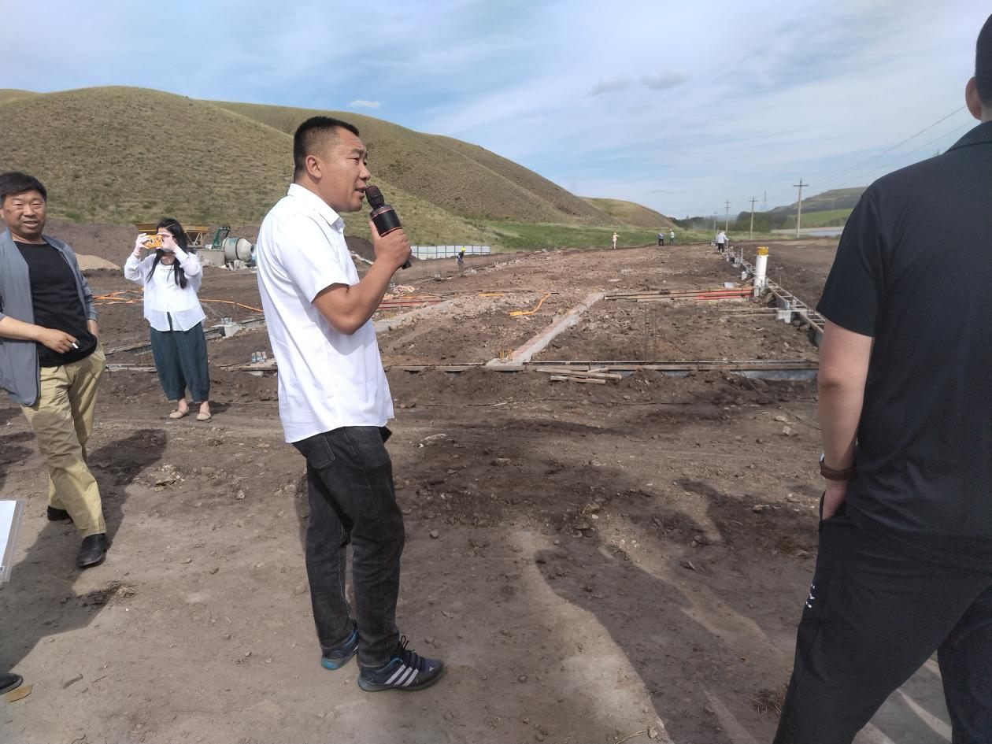

人大代表们来到河日木特村现代化养牛及棚舍建设养殖基地。河日木特村党支部书记张磊详细介绍了棚舍建设情况。

河日木特现代化养牛及棚舍建设养殖项目位于河日木特村一道沟西侧，项目总投资310万元，建设总面积1016.48平方米，牛舍长度60.9米、跨度16米，建设孕育间、医牛室、门卫房、化粪池、消毒间及2栋300平方米的储草库。同时购置场区配套设施以及养殖相关设备。项目提高原养殖户的饲养管理水平，生产技术水平，降低人工成本，带动达来胡硕苏木河日木特村牛产业的发展，形成“基地+养殖户”的产业化发展模式，通过村企合作年增加集体经济收入18万元。为霍林郭勒市当地提供大量的生态有机肥和优质的肉牛，还可以吸引外地企业来本地投资，激活达来胡硕苏木养殖产业加工行业，解决村内部分待业人员的就业问题，减少社会剩余劳动力，提高农牧民的经济收入。

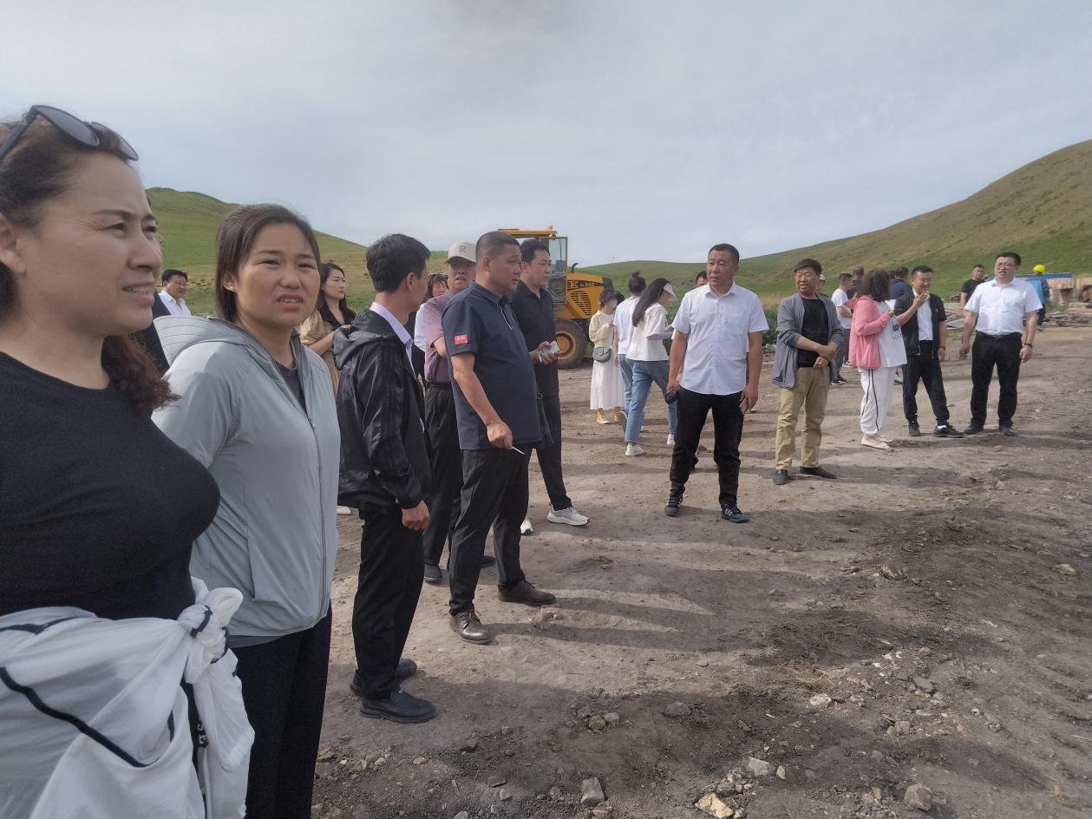

人大代表通过现场听取汇报、实地察看等形式对河日木特村畜牧业发展情况进行详细了解，并向养殖户了解畜禽养殖规模、出栏、存栏、疫病防控、饲养管理、畜粪处理、生产效益及发展瓶颈等方面情况。